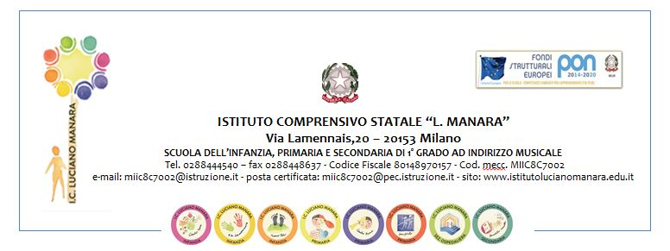

Permesso Breve

Il/La sottoscritto/a ________________________________________________ in servizio presso codesta Istituzione Scolastica in qualità di personale A.T.A. __________________________ a tempo indeterminato/determinato nel corrente A.S. ____________

chiede alla S.V.

un permesso breve di n°__________ ore

dalle _________________ alle __________________ il giorno _________________________

per la seguente motivazione ______________________________________________________

Ai sensi dell’art. 22 del CCNL del 29/11/2007 (limite massimo nel corso dell’anno scolastico il proprio orario settimanale di servizio), con l’obbligo di recuperare entro due mesi successivi a quello di fruizione.

Milano_____________ Firma____________________________

[] Autorizza

[] Non autorizza

Il Dsga La Dirigente Scolastica
Vincenzo Sorrentino Prof.ssa Donatina De Caprio

